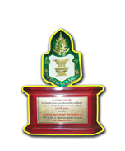
เกียรติภูมิท้องถิ่น เทศบาลตำบลเวียงพางคำ แห่งความภาคภูมิ

รางวัลพระปกเกล้าทองคำ ประจำปี 2553

สำหรับองค์กรปกครองส่วนท้องถิ่นที่มีความเป็นเลิศ ด้านความโปร่งใสและการมีส่วนร่วมของประชาชน

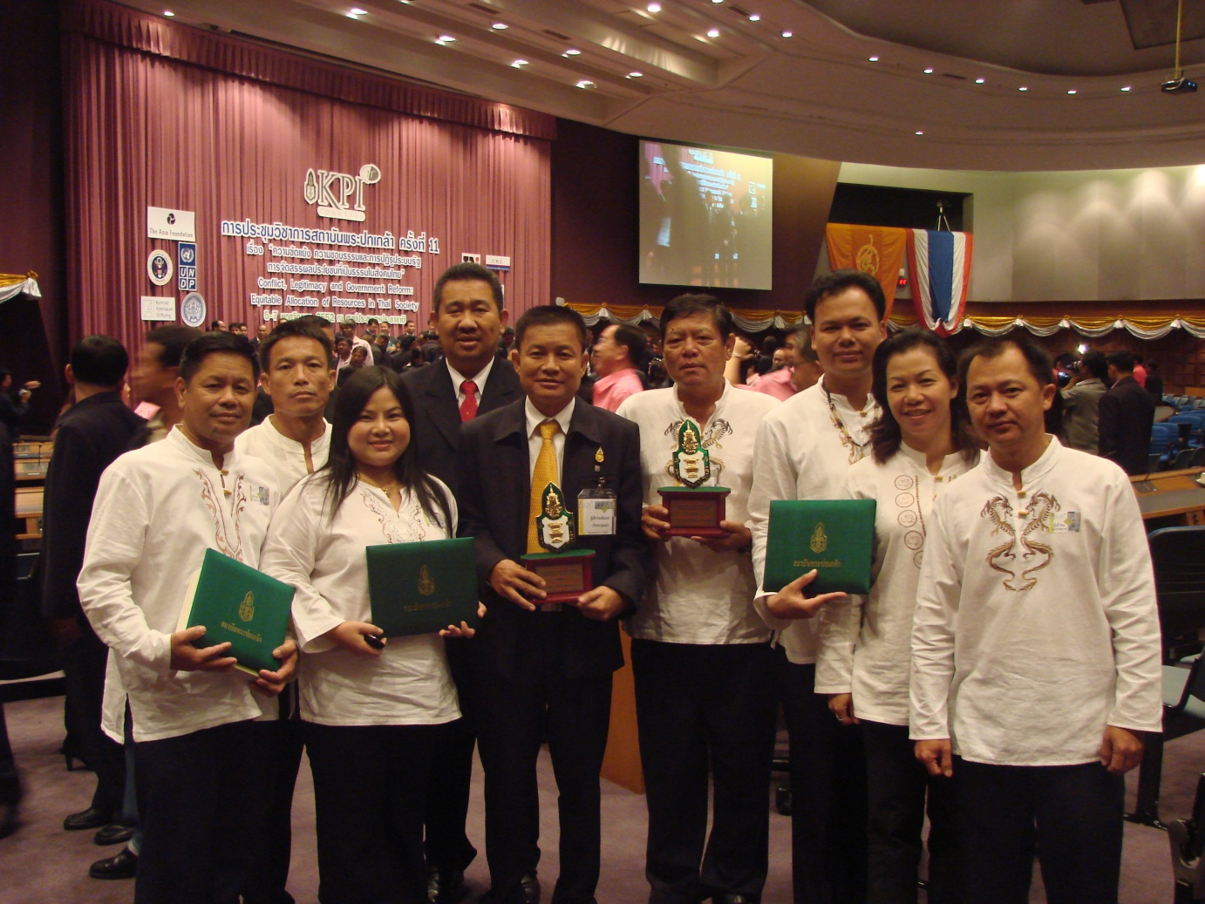

รางวัลพระปกเกล้า
ประจำปี 2552
• สำหรับองค์กรปกครองส่วนท้องถิ่นที่ผ่านเกณฑ์มาตรฐาน ด้านความโปร่งใสและส่งเสริมการมีส่วนร่วมของประชาชน
• สำหรับองค์กรปกครองส่วนท้องถิ่นที่มีความเป็นเลิศ ด้านการเสริมสร้างสันติสุขและความสมานฉันท์
• สำหรับองค์กรปกครองส่วนท้องถิ่นที่มีความเป็นเลิศ ด้านการเสริมสร้างเครือข่าย รัฐ เอกชน และประชาสังคม

รางวัลพระปกเกล้าประจำปี 2552
 ด้านการเสริมสร้างเครือข่าย รัฐ เอกชน และประชาสังคม
สำหรับโครงการหรือกิจกรรมที่มีความเป็นเลิศ ด้านการเสริมสร้างเครือข่ายรัฐ เอกชน และประชาสังคมของเทศบาลตำบลเวียงพางคำ ได้แก่
· กลุ่มเครือข่ายศูนย์อาสาสมัครป้องกันภัยฝ่ายพลเรือนเทศบาลตำบลเวียงพางคำ โดยการจัดตั้งศูนย์ อปพร.ทต.เวียงพางคำ มีการบริหารงานในรูปของคณะกรรมการมาปฏิบัติหน้าที่ร่วมกับเทศบาล มีโทรศัพท์สายด่วนตลอด 24 ชั่วโมง
· ศูนย์ปฏิบัติการเพื่อเอาชนะยาเสพติด (ศตส.) เทศบาลตำบลเวียงพางคำ
 ด้านการเสริมสร้างสันติสุขและความสมานฉันท์
สำหรับโครงการหรือกิจกรรที่มีความเป็นเลิศด้านการเสริมสร้างสันติสุขและความสมานฉันท์ของเทศบาลตำบลเวียงพางคำ ได้แก่
· โครงการจัดการความขัดแย้งในเขตพื้นที่ที่รับทิ้งขยะของทต.แม่สาย โดย ทต.เวียงพางคำได้ประสานความร่วมมือกับทต.แม่สาย จัดเวทีเสวนาร่วมกับกลุ่มแกนนำประชาชนในพื้นที่ที่ได้รับผลกระทบเพื่อรับฟังความคิดเห็น ข้อวิตกกังวลและให้โอกาสผู้บริหารของทต.แม่สายชี้แจงแนวนโยบาย
· การจัดการความขัดแย้งจากมลพิษทางเสียงของโรงงานเจียรหินกับประชาชนในบริเวณใกล้เคียง
 ด้านความโปร่งใสและส่งเสริมการมีส่วนร่วมของประชาชน
สำหรับโครงการหรือกิจกรรมที่ผ่านเกณฑ์มาตรฐานด้านความโปร่งใสและส่งเสริมการมีส่วนร่วมของประชาชนของเทศบาลตำบลเวียงพางคำ ได้แก่
· โครงการประกวดหมู่บ้านดีเด่นตามหลักธรรมาภิบาลและ การมีส่วนร่วมของประชาชนในการอนุรักษ์วัฒนธรรม

รางวัลพระปกเกล้า
ประจำปี 2550
สำหรับองค์กรปกครองส่วนท้องถิ่นที่มีความเป็นเลิศ ด้านความโปร่งใส และการมีส่วนร่วมของประชาชน

รางวัลพระปกเกล้า
ประจำปี 2549
สำหรับองค์กรปกครองส่วนท้องถิ่นที่มีความเป็นเลิศด้านความโปร่งใสและส่งเสริมการมีส่วนร่วมของประชาชน

รางวัลพระปกเกล้าประจำปี 2550
สำหรับองค์กรปกครองส่วนท้องถิ่นที่มีความเป็นเลิศ ด้านความโปร่งใส และการมีส่วนร่วมของประชาชน อบต.เวียงพางคำ เป็น อบต.ที่มีการบริหารเป็นเลิศบนพื้นฐานของชุมชนที่มีความหลากหลายชาติพันธุ์ ยึดหลักการบริหารงานด้วยความโปร่งใส โดยการเปิดโอกาสให้ประชาชนทุกภาคส่วนมีส่วนร่วมในการรับฟังและแสดงความคิดเห็นต่อที่ประชุมสภา และมีคณะกรรมการร่วมของสภา ซึ่งประกอบด้วย ผู้ทรงคุณวุฒิ และผู้แทนของหมู่บ้าน ทำหน้าที่ติดตาม ประเมินผล กิจกรรมต่าง ๆ ของ อบต. มีการติดตั้ง "ตู้โปร่งใส"ตามที่อ่านหนังสือพิมพ์ประจำหมู่บ้าน มีการอบรมและให้ข้อมูลแก่คณะกรรมการประชาคมเพื่อร่วมเป็นคณะกรรมการจัดซื้อจัดจ้างอย่างมีคุณภาพ เน้นการพัฒนาอย่างมีส่วนร่วมแบบสามประสาน อบต.-กำนัน/ผู้ใหญ่บ้าน-ประชาชน เน้นสนับสนุนให้ประชาชนมีการรวมตัวทำกิจกรรมเป็นกลุ่ม เพื่อให้ประชาชนสามารถพึ่งตนเองได้ มีโครงการจัดประกวดหมู่บ้านดีเด่นเพื่อกระตุ้นให้ประชาชนมีส่วนร่วมในการพัฒนาท้องถิ่นโดยเริ่มจากการพัฒนาระดับหมู่บ้าน เพื่อให้มีการพัฒนาไปอย่างพร้อมเพรียงกันทุกหมู่บ้าน ทำให้ประชาชนเห็นความสำคัญของการปฏิบัติตามหลักธรรมาภิบาล

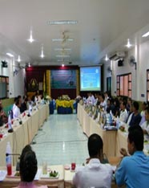

คณะกรรมการสถาบันพระปกเกล้า
ตรวจประเมิน วันที่ ๑๑ มิถุนายน ๒๕๕๓
รางวัลพระปกเกล้าประจำปี 2549สำหรับองค์กรปกครองส่วนท้องถิ่นที่มีความเป็นเลิศด้านความโปร่งใสและส่งเสริมการมีส่วนร่วมของประชาชน อบต.เวียงพางคำ "เป็นองค์กรแห่งการเรียนรู้" ท่ามกลางกระแสการพัฒนาในยุคการแข่งขัน อบต.เวียงพางคำไม่ได้ทำงานอย่างโดดเดียว เพราะในขณะที่มุ่งเน้นการพัฒนาประสิทธิภาพการทำงาน การให้บริการแก่ประชาชน อบต.พยายามที่จะสร้างความเข้มแข็งให้กับภาคส่วนต่าง ๆ ใน ตำบล 5 ภาคส่วน อันได้แก่ ประชาชน องค์กรปกครองส่วนท้องถิ่น หน่วยงานราชการ ภาคธุรกิจเอกชน และองค์กรทางสังคม เพื่อให้องค์กรเหล่านั้น เป็น "เครือข่ายความร่วมมือ" ในการพัฒนาตำบลเวียงพางคำให้ไปสู่วิสัยทัศน์ที่ว่า "เวียงพางคำน่าอยู่ ควรคู่เศรษฐกิจและสังคม ประชาชนมีคุณภาพชีวิตที่ดี มีบริการสาธารณะครบถ้วน อาชีพล้วนยั่งยืน พลิกฟื้นวัฒนธรรม ประเพณี ภูมิปัญญา การศึกษาก้าวไกล ร่วมใจชุมชนเข้มแข็งสามัคคี มีส่วนร่วม ประชาชนดำรงสุขในสิ่งแวดล้อมปลอดภัย" ในส่วนของการบริหารงานที่โปร่งใส อบต.มีกลไกสำคัญ 2 กลไกหลัก โดย
กลไกแรกมุ่งเน้นการทำงานที่โปร่งใสและให้ความสำคัญกับการประชาสัมพันธ์ เผยแพร่และให้ข้อมูลเกี่ยวกับการทำงาน การใช้งบประมาณและการจัดซื้อจัดจ้างให้แก่ประชาชนทราบอย่างต่อเนื่องและหลากหลายวิธี
กลไกที่สองการสร้างความรู้สึกรัก หวงแหน และเป็นเจ้าของร่วมกันของประชาชนและ อบต. การสร้างระบบการติดตาม ตรวจสอบ และประเมินผล การทำงาน กิจกรรมที่เห็นได้ชัดได้แก่ การแต่งตั้งคณะกรรมการตรวจสอบและติดตามประเมินผลการปฏิบัติงาน โดยบุคคลจากหลากหลายองค์กร หลายอาชีพ ตามแต่ความเหมาะสมและกรอบภาระงานของแต่ละคณะฯ

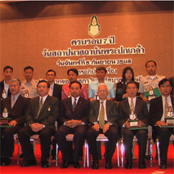

รางวัลพระปกเกล้า ประจำปี 2548
สำหรับองค์กรปกครองส่วนท้องถิ่นที่มีความเป็นเลิศด้านความโปร่งใสและส่งเสริมการมีส่วนร่วมของประชาชน อบต.เวียงพางคำ เป็นองค์การบริหารส่วนตำบลที่มีการส่งเสริมการมีส่วนร่วมของประชาชนในระดับที่ดี ทำการจัดประชุมประชาคมสัญจรหมุนเวียนในแต่ละหมู่บ้าน สนับสนุนให้มีการประกวดหมู่บ้านธรรมาภิบาลในการปกครองตนเองของประชาชน มีการออกกฎข้อบังคับสำหรับป้องกันประชาชนฝ่าฝืนระเบียบที่กำหนด

รางวัลองค์กรปกครองส่วนท้องถิ่นดีเด่น ด้านการป้องกันการทุจริต ประจำปี 2553

องค์กรปกครองส่วนท้องถิ่นที่ไม่มีพฤติการณ์น่าเชื่อว่าการปฏิบัติหน้าทีของผู้บริหารและบุคลากรขององค์กรปกครองส่วนท้องถิ่นเป็นการทุจริต หรือมีการใช้อำนาจหน้าที่โดยมิชอบก่อให้เกิดความเสียหายแก่เงิน ทรัพย์สินของทางราชการ
การส่งเสริมการป้องกันการทุจริตในการปฏิบัติงานขององค์กรปกครองส่วนท้องถิ่นประกอบด้วย การจัดซื้อ – จัดจ้าง การจัดเก็บภาษีและรายได้อื่น การปรับปรุงกระบวนการทำงานและการบริการประชาชนเพื่อป้องกันการทุจริต และบทบาทของสภาท้องถิ่นในการป้องกันการทุจริต
การเสริมสร้างทัศนคติและค่านิยมความซื่อสัตย์สุจริต คุณธรรม จริยธรรม ภายในและภายนอกองค์กร ประกอบด้วย กลุ่มผู้บริหารและบุคลากรท้องถิ่น กลุ่มสมาชิกสภาท้องถิ่น กลุ่มองค์กรชุมชนและประชาชน และกลุ่มธุรกิจเอกชน
การส่งเสริมการรับรู้ข้อมูลข่าวสาร ประกอบด้วย การจัดตั้งศูนย์ข้อมูลข่าวสารสำหรับประชาชน การจัดให้มีช่องทางเผยแพร่ประชาสัมพันธ์ข้อมูลข่าวสารหลากหลายช่องทาง การเผยแพร่เอกสารข้อมูลที่จำเป็นตามพระราชบัญญัติข้อมูลข่าวสารของทางราชการ พ.ศ. 2540 อย่างเป็นปัจจุบันการจัดให้มีกิจกรรมกระตุ้นให้ประชาชนในท้องถิ่นได้รับรู้ข่าวสาร การจัดให้มีกลไกดำเนินการเกี่ยวกับเรื่องร้องเรียน
การส่งเสริมให้ทุกภาคส่วนมีสิทธิมีส่วนร่วมในการบริหารงาน การป้องกันการทุจริตและการเฝ้าระวังตรวจสอบการปฏิบัติงานขององค์กรปกครองส่วนท้องถิ่น ประกอบด้วย กลุ่มองค์กรชุมชนและประชาชน กลุ่มภาคราชการ กลุ่มภาคธุรกิจเอกชน และกลุ่มสถาบันศาสนา/มูลนิธิ/สมาคม

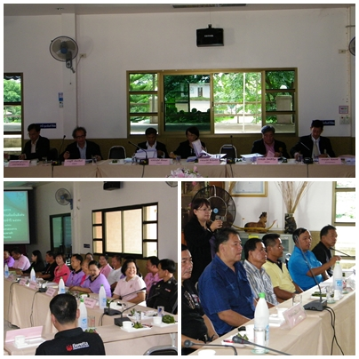
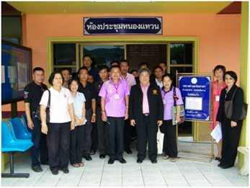

คณะกรรมการด้านการป้องกันการทุจริตตรวจประเมิน วันที่ ๗ กันยายน ๒๕๕๓

เกียรติภูมิท้องถิ่น เทศบาลตำบลเวียงพางคำ แห่งความภาคภูมิ

